中国移动互联网公司CDN服务第27周周报

2017年7月2日—2017年7月8日

## 融合通信事业部

总结(融合通信)：

飞信

1.飞信第27周用户请求数5230万，第26周4543万，上升13%

2.飞信第27周共使用流量10321GB，第26周2884GB，增长3.5倍

3.飞信第27周最高带宽峰值470Mb，第26周174Mb，上升2.7倍，无突发

和飞信

1.和飞信第27周用户请求数280万，第26周310万，下降10%

2.和飞信第27周共使用流量899GB，第26周1222GB，下降26%

3.和飞信第27周最高带宽峰值85Mb，第26周80Mb，上升6%，无突发

域名列表

|  |  |  |  |
| --- | --- | --- | --- |
| **飞信域名** | **域名类型** | **和飞信域名** | **域名类型** |
| i-imgh.fetionpic.com | 网页 | downloadM.fetion-portal.com | 下载 |
| i-js.fetionpic.com | download.fetion-portal.com |
| imgh.fetionpic.com | liveupdate.fetion-portal.com |
| imgl.fetionpic.com | download2.fetion-portal.com |
| imgs.fetionpic.com | **飞信域名** | **域名类型** |
| i-res.fetionpic.com | emshop.rcscdn.fetionpic.com | 网页 |
| manor.fetionpic.com | portrait.rcscdn.fetionpic.com |
| minisite.fetionpic.com | redbag.rcscdn.fetionpic.com |
| show.fetionpic.com | pa.rcscdn.fetionpic.com |
| showshare.fetionpic.com | circle.rcscdn.fetionpic.com |
| space.fetionpic.com | dlrcs.fetion-portal.com | 下载 |
|  |  | download.fetiononline.com |
|  |  | LiveupdateRCS.fetion-portal.com |

融合通信事业部:飞信所有域名用户请求数(5分钟一个点，用于判断用户请求突发)

融合通信事业部：飞信所有域名流量总量：流量总量(评估活动效果)=页面加速域名+下载加速域名

融合通信事业部：飞信所有域名加速

峰值带宽(5分钟一个点，用于判断带宽突发)

计费带宽：第27周每秒平均计费带宽(用于计费)

第27周峰值带宽 第26周对比峰值带宽

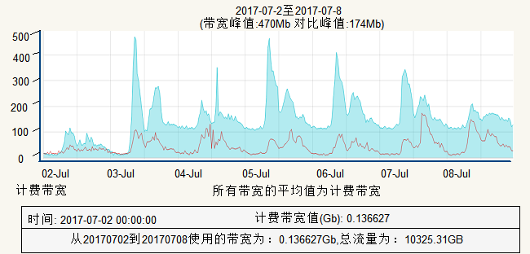

融合通信事业部:和飞信所有域名用户请求数(5分钟一个点，用于判断用户请求突发)

融合通信事业部：和飞信所有域名流量总量：流量总量(评估活动效果)=页面加速域名+下载加速域名

融合通信事业部:和飞信所有域名加速

峰值带宽(5分钟一个点，用于判断带宽突发)

计费带宽：第27周每秒平均计费带宽(用于计费)

第27周峰值带宽 第26周对比峰值带宽

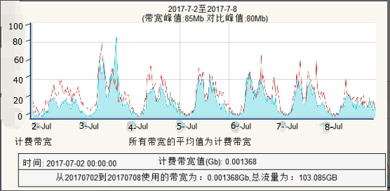

## MM商城事业部

总结：

MM移动商城(综合)

1.第27周用户请求数10.86亿，第26周14.74亿，下降25%

2.第27周使用流量986101GB，第26周994310GB，基本持平

3.第27周峰值带宽22697Mb，第26周25094Mb，下降9%，无突发

MM移动商城(页面)

1.第27周使用流量10594GB，第26周14294GB，下降25%

2.第27周峰值带宽341Mb，第26周412Mb，下降17%

MM移动商城(下载)

1.第27周使用流量975509GB，第26周980019GB，基本持平

2.第27周峰值带宽25094Mb，第26周26834Mb，基本持平

和生活

1.第27周用户请求数620万，第26周594万，上升4%

2.第27周使用流量87.93GB，第26周85.95GB，基本持平

3.第27周峰值带宽3.85Mb，第26周3.13Mb，基本持平，无突发

域名列表

|  |  |  |  |
| --- | --- | --- | --- |
| **MM应用商城域名** | **域名类型** | **MM应用商城域名** | **域名类型** |
| devatt.mmarket.com | 上传 | u5.mm-img.mmarket.com | 页面 |
| up.ap.mmarket.com | vbimg.mmarket.com |
| up.ap.mm-img.mmarket.com | devfile.mmarket.com |
| download.i139.cn | odpnj.mmarket.com |
| apk.mmarket.com | 下载IMG_261 IMG_262 | odp.mmarket.com |
| apk1.mmarket.com | i1.mm-img.mmarket.com |
| a1.mmarket.com | up.mmarket.com |
| zjw.mmarket.com | res1.mmarket.com |
| apkopen.mmarket.com | rs.base.mmarket.com |
| app.mmarket.com | a.10086.cn |
| cdnpcapk.mmarket.com | apps.cmdc.cc |
| **和生活域名** | **域名类型** |  |  |
| ac.wxcs.cn | 页面 |  |  |
| \*.wxcs.cn |  |
| \*.wap.wxcs.cn |  |

MM商城事业部：第27周用户请求数(5分钟一个点，用于判断用户请求突发)

MM商城事业部：第27周每天流量情况(作为计费基数)

MM商城事业部所有域名加速：

峰值带宽(5分钟一个点，用于判断带宽突发)

计费带宽：第27周每秒平均计费带宽(用于计费)

第27周峰值带宽 第26周对比峰值带宽

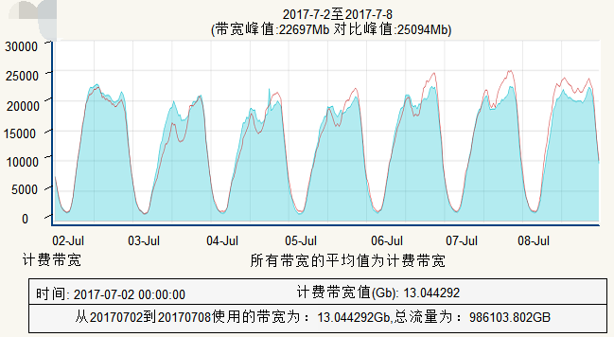

应用商城事业部:MM商城页面加速

峰值带宽(5分钟一个点，用于判断带宽突发)

计费带宽：第27周每秒平均计费带宽(用于计费)

第27周峰值带宽 第26周对比峰值带宽

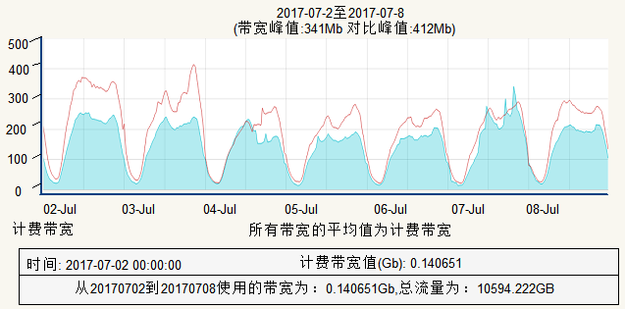

MM事业部：MM商城下载加速

峰值带宽(5分钟一个点，用于判断带宽突发)

计费带宽：MM应用商城第27周每秒平均计费带宽(用于计费)

第27周峰值带宽 第26周对比峰值带宽

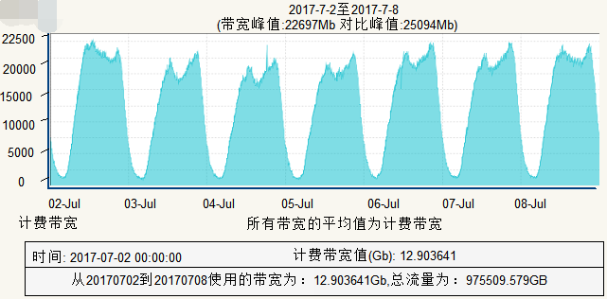

MM商城事业部：和生活第27周用户请求数(5分钟一个点，用于判断用户请求突发)

MM商城事业部：第27周每天流量情况(作为计费基数)

MM事业部：和生活下载加速

峰值带宽(5分钟一个点，用于判断带宽突发)

计费带宽：第27周每秒平均计费带宽(用于计费)

第27周峰值带宽 第26周对比峰值带宽

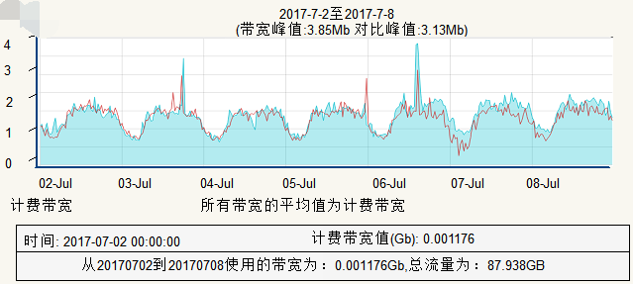

## 云事业部

总结：

139邮箱

1.第27周用户请求数3.20亿，第26周2.85亿，上升11%

2.第27周使用流量14869GB，第26周12393GB，上升17%

3.第27周峰值带宽701Mb，第26周500Mb，上升28%

和彩云

1.第27周用户请求数108.93万，第26周79.73万，上升26%

2.第27周使用流量551GB，第26周391GB，上升29%

3.第27周峰值带宽52Mb，第26周62Mb，下降16%

域名列表

|  |  |  |  |
| --- | --- | --- | --- |
| **139邮箱域名** | **域名类型** | **和彩云** | **域名类型** |
| fun.mail.10086.cn | 网页 | caiyun.dnion.com | 页面 |
| res.zone139.com |  |
| image0.139cm.com |  |
| images.139cm.com |  |

云事业部：139邮箱第27周用户请求数(5分钟一个点，用于判断用户请求突发)

云事业部：139邮箱第27周流量

云事业部：139邮箱加速域名

峰值带宽(5分钟一个点，用于判断带宽突发)

计费带宽：第27周每秒平均计费带宽(用于计费)

第27周峰值带宽 第26周对比峰值带宽

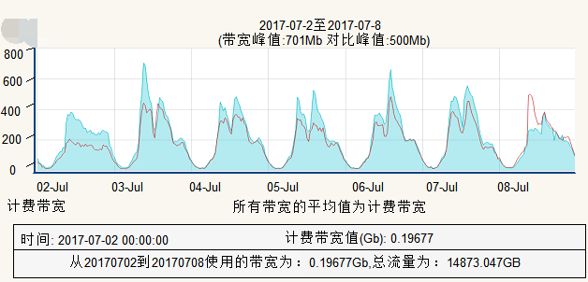

云事业部：和彩云第27周用户请求数(5分钟一个点，用于判断用户请求突发)

云事业部：和彩云第27周流量

云事业部：和彩云加速域名

峰值带宽(5分钟一个点，用于判断带宽突发)

计费带宽：第27周每秒平均计费带宽(用于计费)

第27周峰值带宽 第26周对比峰值带宽

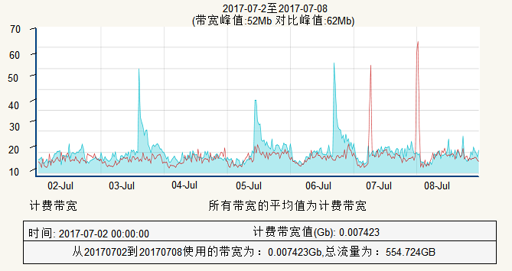

## 市场部

域名列表

|  |  |
| --- | --- |
| **和粉店域名** | **域名类型** |
| hfres.mmarket.com | 页面 |
| hf.mm.10086.cn |

和粉店域名暂时没有进行CDN加速

## 其他部门

总结：

彩讯

1.第27周用户请求数77.95万，第26周79.02万，两周基本持平

2.第27周使用流量1725GB，第26周1802GB，两周基本持平

3.第27周峰值带宽150Mb，第26周126Mb，上升16%

域名列表：cdnpcapk.mmarket.com

其他部门：彩讯第27周用户请求数(5分钟一个点，用于判断用户请求突发)

其他部门：彩讯第27周流量

云事业部：彩讯加速域名

计费带宽：第27周每秒平均计费带宽(用于计费)

